Инструкция по работе с порталом DOBRO.RU для волонтеров

Регистрация 3
Профиль волонтера 5
Редактировать профиль волонтера 7
Рабочий стол 8
Мои заявки 8
Заявки на конкурсы 9
Отзывы 10
Мои проекты 11
Мои друзья 12
Архив 13
Избранное 14
Создать проект 14
Как усилить свой проект 17
Стать организатором 19
Если ваша организация не прошла модерацию 20
Подать заявку на мероприятие 21
Статус заявки на вакансию вы сможете отслеживать: 24
Книжка волонтера 24
Добро.Университет 25
Чтобы начать обучаться на портале 25
Добро.Журнал 27
Оформление материала. Примеры публикуемых записей 28
Требования к публикации 29
Подача материала 29
Часто задаваемые вопросы по журналу 31
Аналитика 32

Регистрация

На сайте https://dobro.ru/ кликнете в правом верхнем углу на кнопку «Войти»

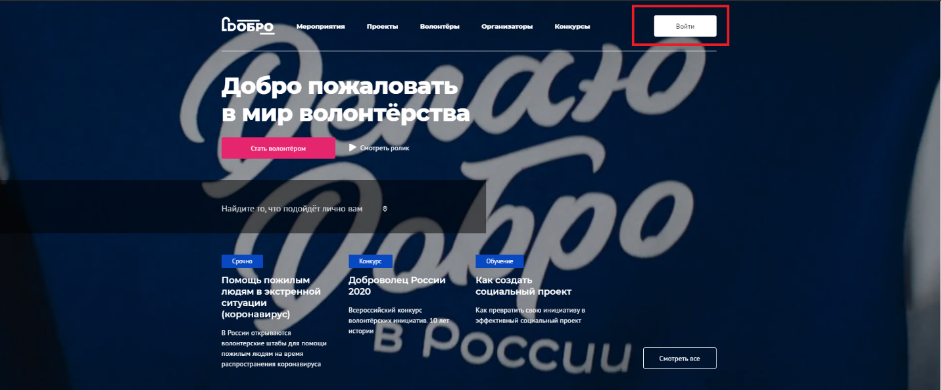

Возможно, вы создавали аккаунт ранее, проверьте это на странице поиска волонтеров (Раздел “Волонтеры” - в поисковой строке наберите свое имя и фамилию). 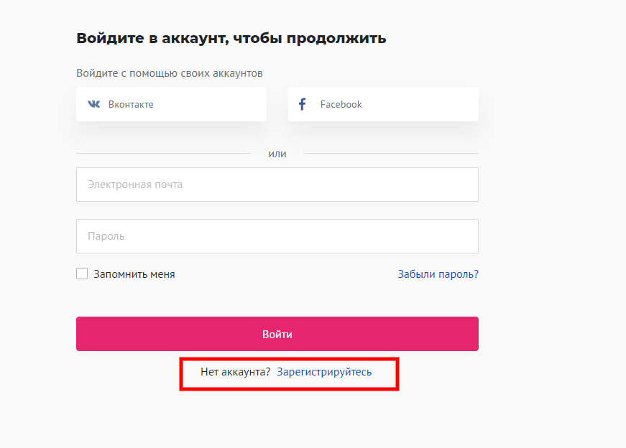

Заполните поля регистрационной формы и нажмите кнопку «Зарегистрироваться».
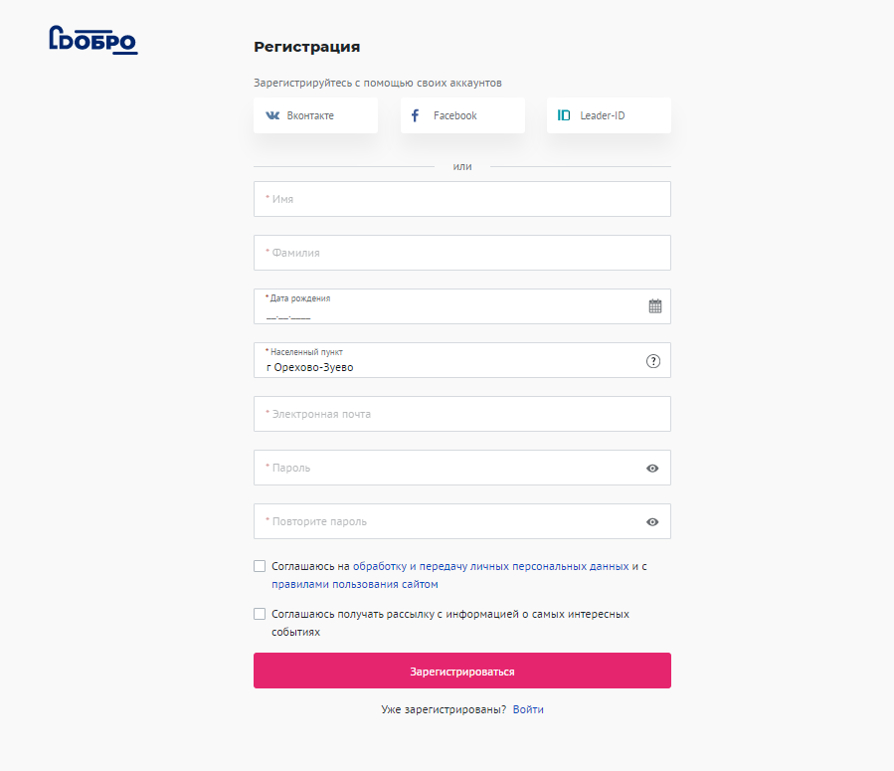

Вам на электронную почту придет письмо с ссылкой для подтверждения почты. После подтверждения адреса электронной почты вы сможете авторизоваться и продолжить работу с порталом DOBRO.RU

Профиль волонтера
Заполните ваш личный профиль волонтера, загрузите аватар и обложку.
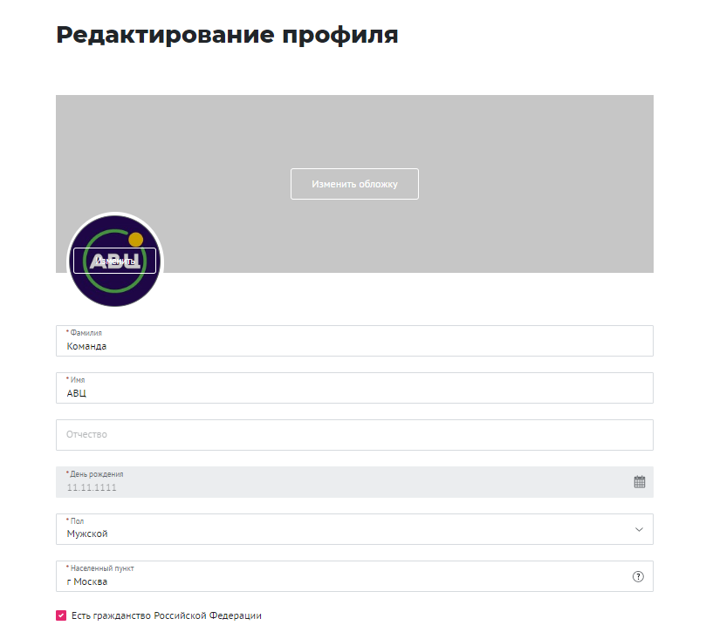
Укажите ваш населенный пункт и выберите интересные вам направления волонтерской деятельности, чтобы система предлагала интересные вам мероприятия.
В поле «Личная информация» вы можете описать историю вашей волонтерской деятельности и добавить информацию об участии в образовательных форумах и грантовых конкурсах.

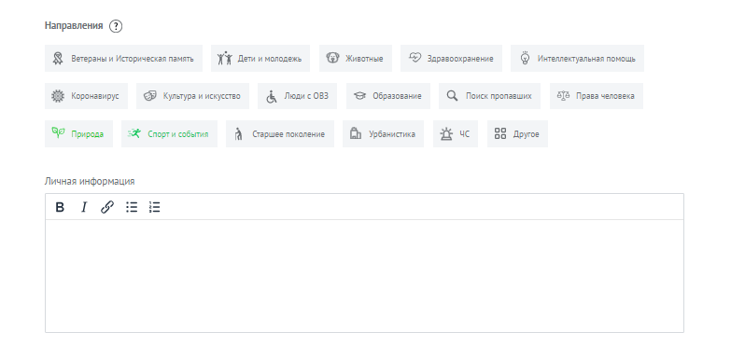

Редактировать профиль волонтера
На страницу редактирования профиля можно попасть двумя способами:
- На рабочем столе (дашборде) волонтера кликните на “карандашик” в левом верхнем углу
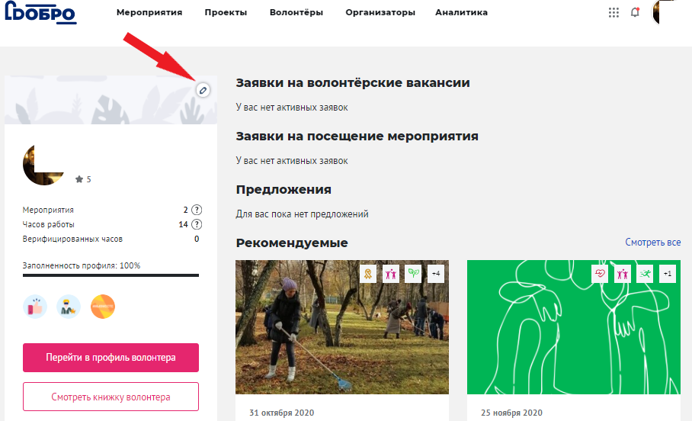
- Нужно авторизоваться и зайти в свой профиль волонтера. На желтой плашке сверху кликнуть на кнопку Редактировать профиль.

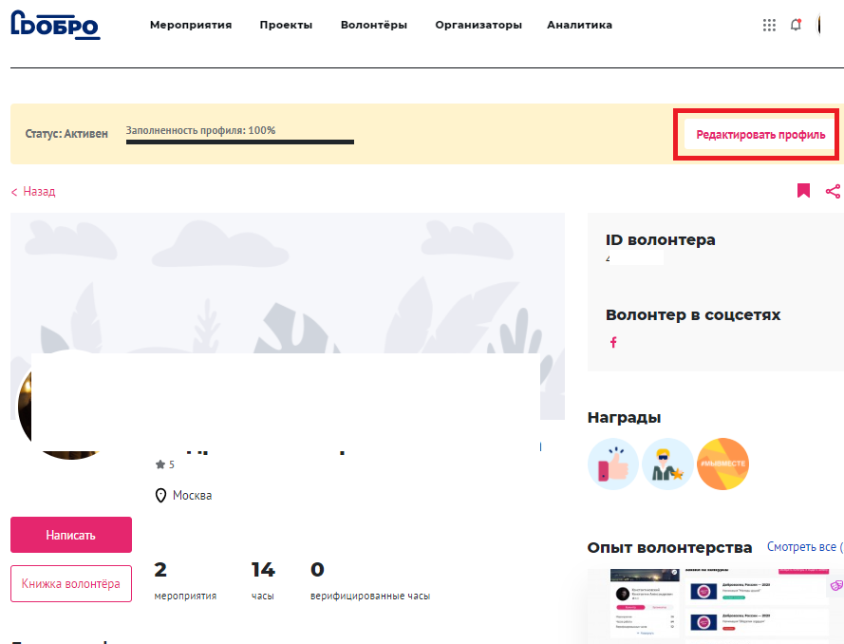

Рабочий стол
Рабочий стол волонтера – это раздел, в котором вы можете следить за статусом вашей заявки на мероприятие, создать проект, подавать заявки на конкурсы и выполнять конкурсные задания. Сориентироваться вам поможет интерактивное обучение, которые вы сможете пройти за 20 секунд прямо на портале.

Мои заявки
На этой странице вы сможете отслеживать статусы заявок на вакансии и знакомиться с актуальными мероприятиями вашего населенного пункта.
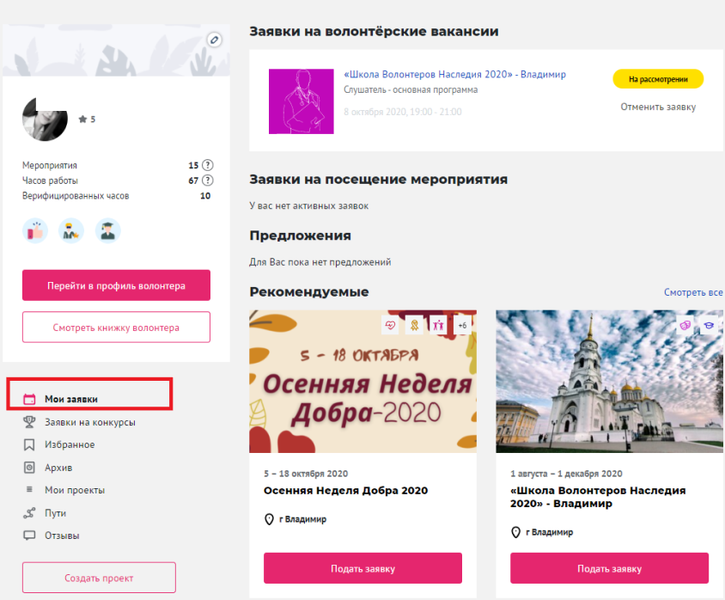

Заявки на конкурсы
Здесь вы можете:
- подать и отредактировать заявки на конкурсы
- отслеживать статусы заявок на конкурсы
- выполнять конкурсные задания
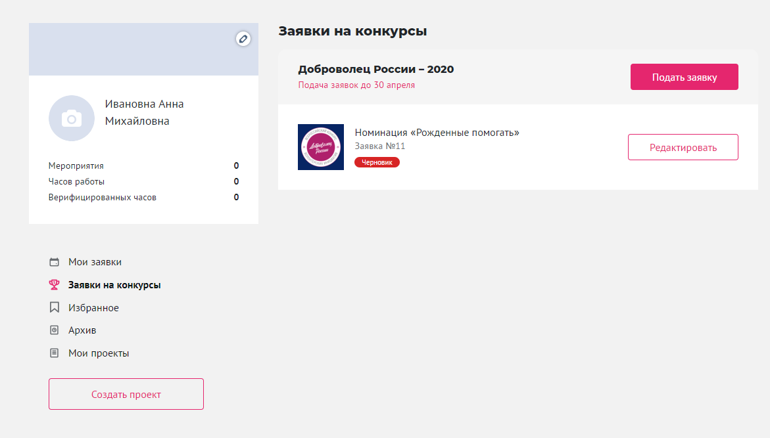

Информацию обо всех конкурсах, проводимых на портале, можно найти в разделе КОНКУРСЫ

Отзывы
Здесь вы можете:
- написать отзыв сразу после участия в мероприятии в качестве волонтера
- посмотреть все свои отзывы организаторам
- посмотреть отзывы организаторов, которые они написали вам
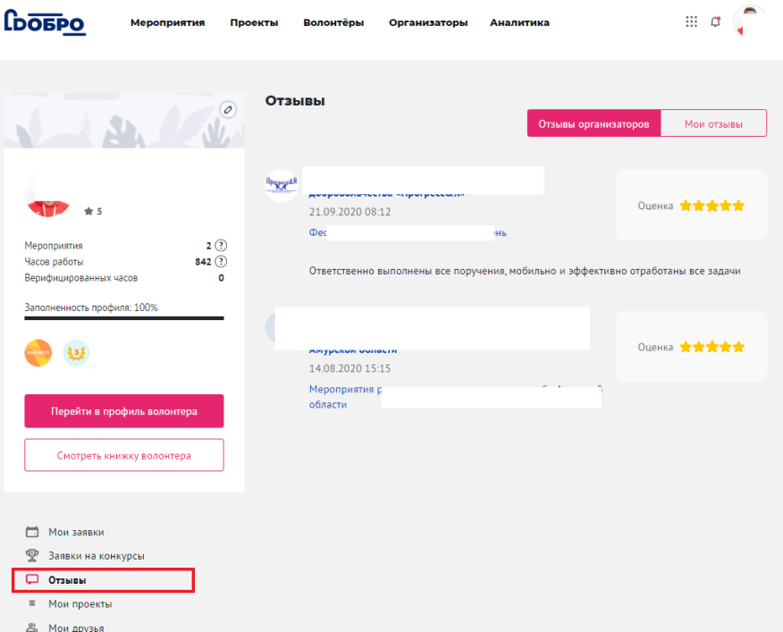

Мои проекты
В данном разделе вы можете:
- создать/отредактировать/удалить свой проект
- отслеживать статус модерации вашего проекта
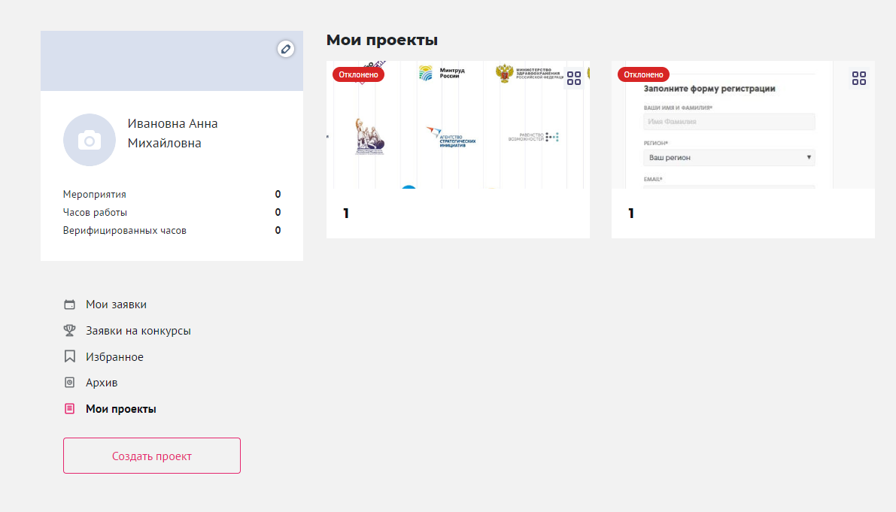

Мои друзья NEW
Здесь вы сможете видеть список всех ваших друзей и новые заявки в друзья.
Чтобы добавить человека в друзья, зайдите на страницу его профиля и нажмите на Добавить в друзья.
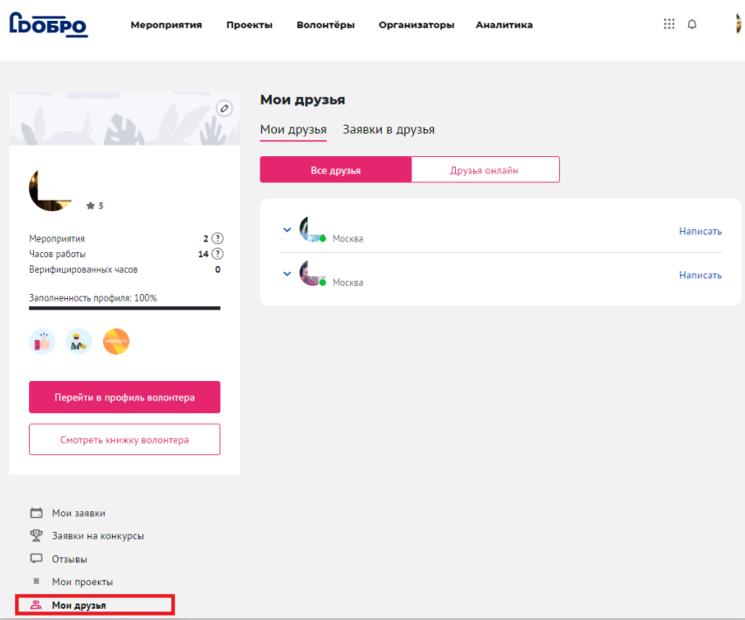

Архив
В архиве хранятся мероприятия и вакансии, в которых вы принимали участие в прошлом.
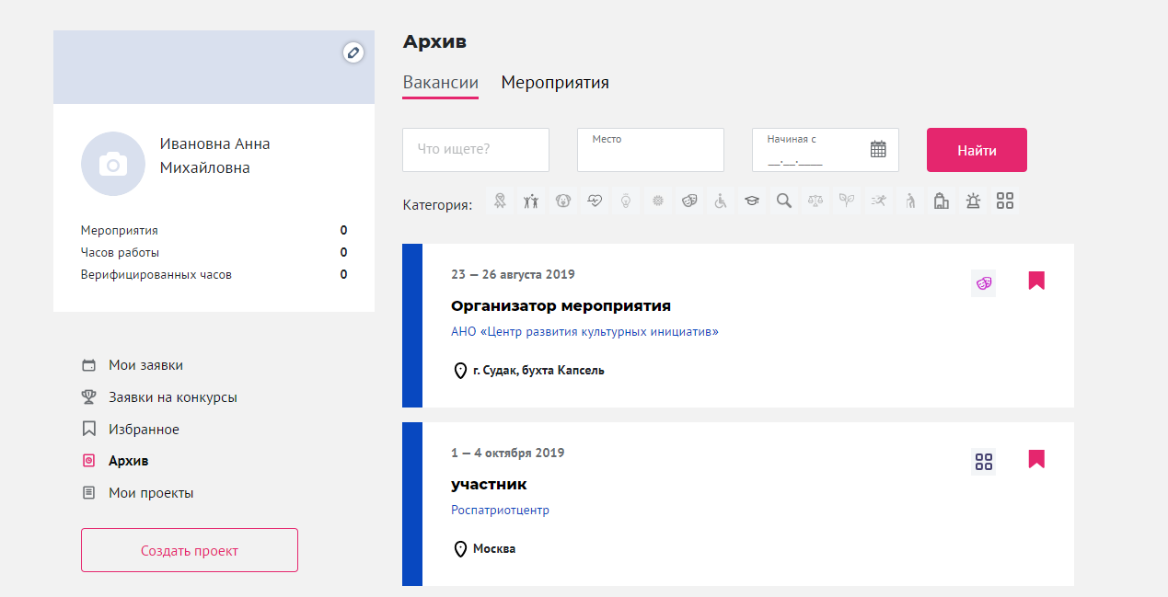

Избранное
Чтобы не потерять важную информацию вы можете добавить страницу мероприятия/волонтера/вакансии/организатора в избранное. 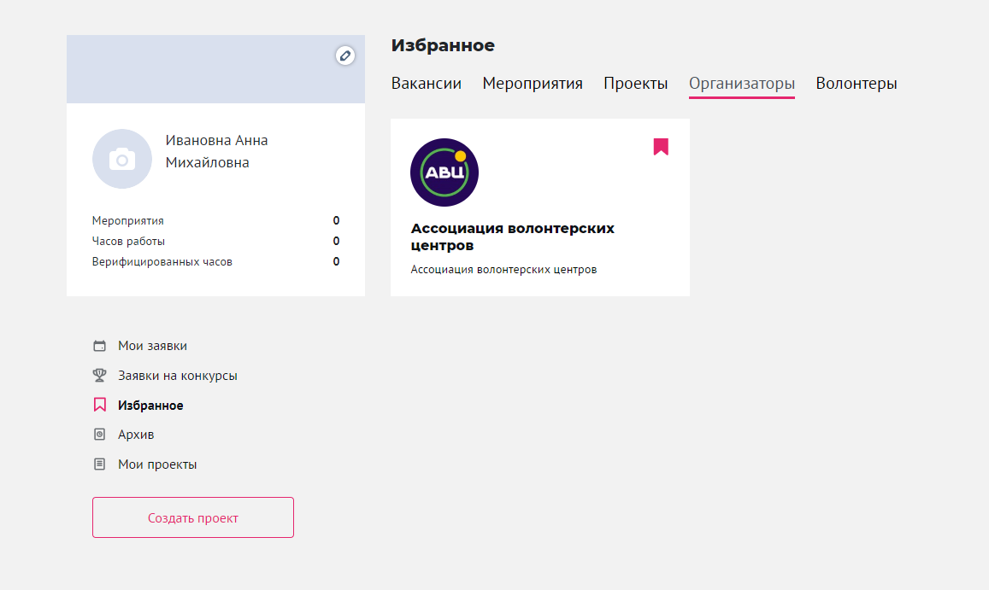

Создать проект
Перейдите на рабочий стол и нажмите кнопку «Создать проект».
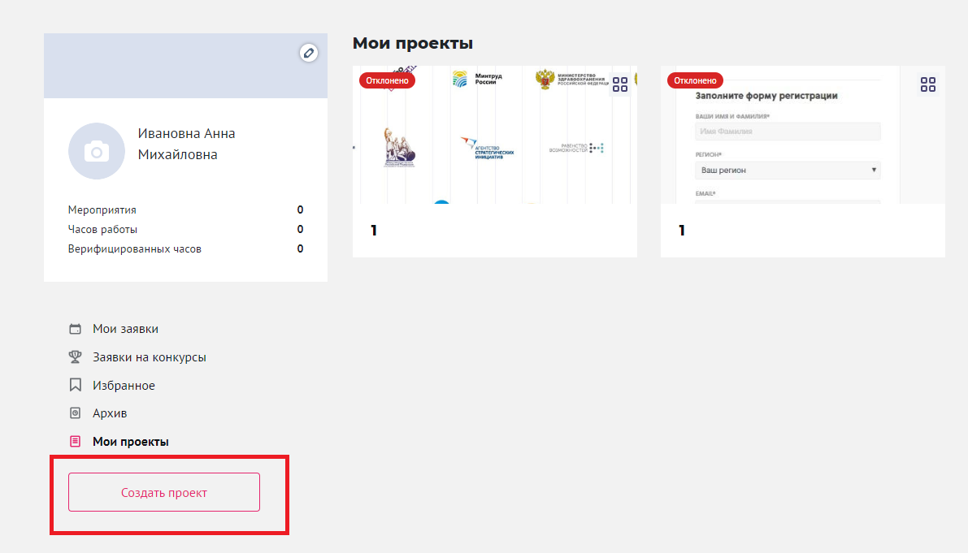
Заполните основную информацию о вашем проекте:
- направления (выберете направления, к которым относится ваш проект)
- название проекта
- основной регион
- описание (опишите ваш проект)
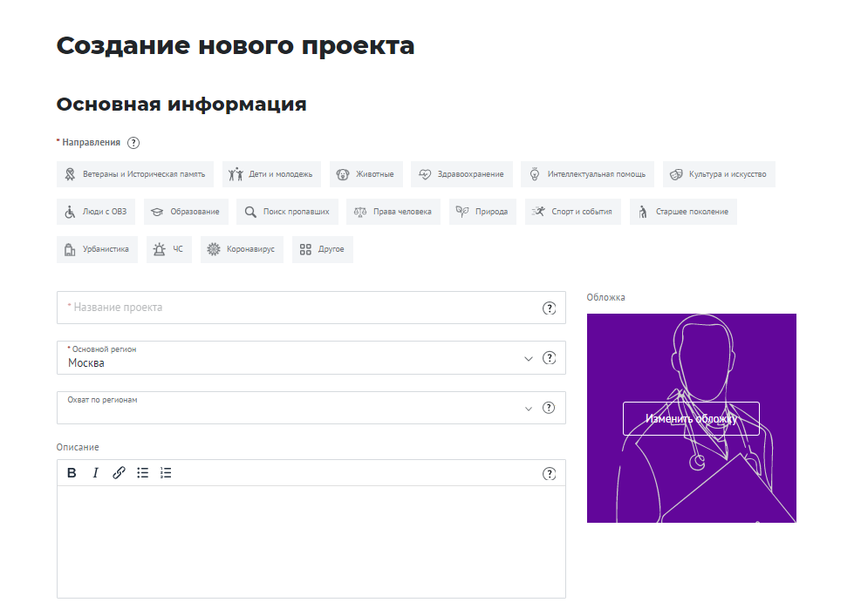
- цель (опишите основную цель проекта)
- результаты (перечислите количественные и качественные показатели, по которым будете оценивать результаты проекта)
- теги
- социальные сети
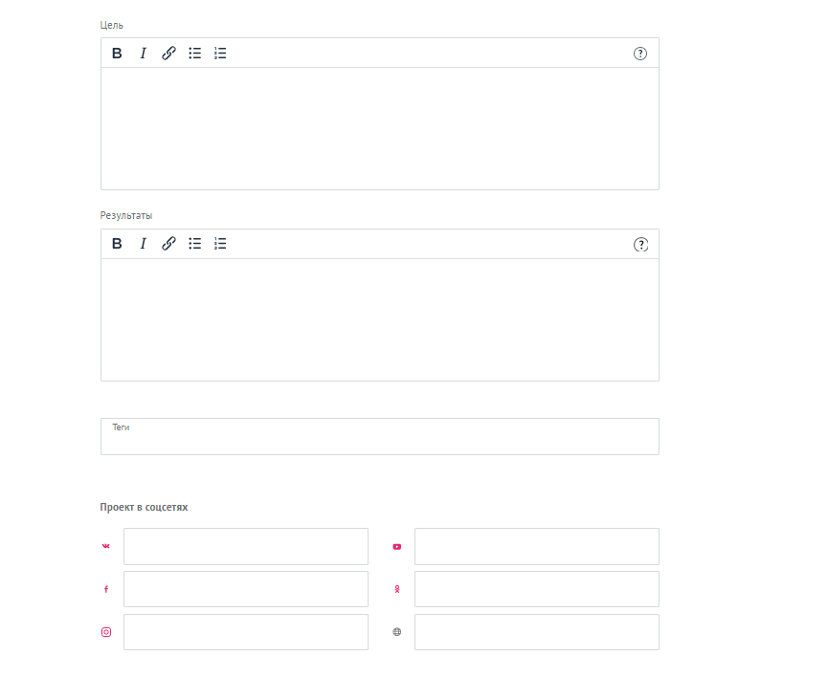
- руководитель проекта (укажите человека, к которому можно обратиться с вопросами и предложениями по проекту)
- материалы (фото, видео и документы)
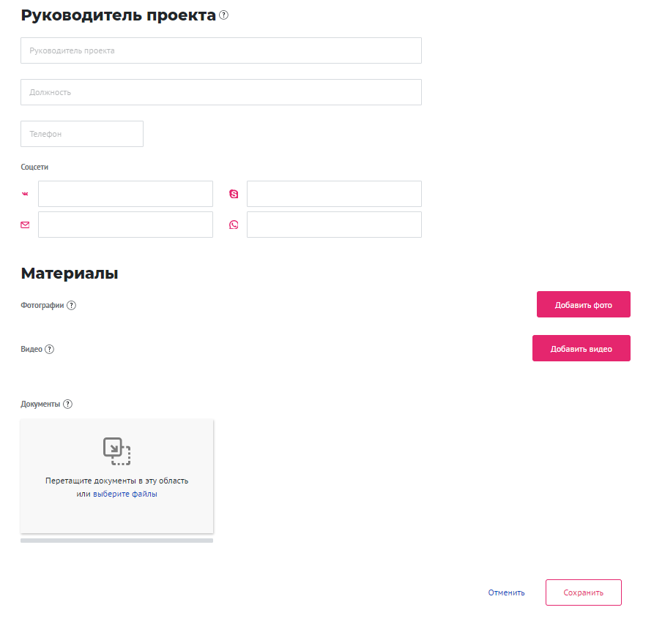

Заполните все поля и нажмите кнопку «Сохранить».

Все проекты проходят модерацию в течение 1 рабочего дня. Если проверка проходит дольше, напишите на почту info@dobro.ru

Как создать проект, видео на 2 минуты

Как усилить свой проект

После того, как ваш проект пройдет модерацию, он появится в общем поиске портала (раздел - Проекты). Для того, чтобы привлечь внимание к вашему проекту, используйте доступные возможности портала:
- Пройдите курс “Социальное проектирование” в онлайн-университете https://edu.dobro.ru/courses/29/. Авторизуйтесь на DOBRO.RU и перейдите в раздел Обучение. Сертификат о пройденном курсе появится на странице вашего профиля и в книжке волонтера.
- Заполните страницу проекта максимально подробно. Короткий, но емкий текст с числовыми примерами достижений увеличит доверие со стороны посетителей портала.
- Подумайте, как сократить название проекта до 4-5 слов. Современные люди не читают длинные заголовки.
- Используете собственные фотографии хорошего качества для обложки. Чтобы выровнить изображение - используйте встроенный редактор.
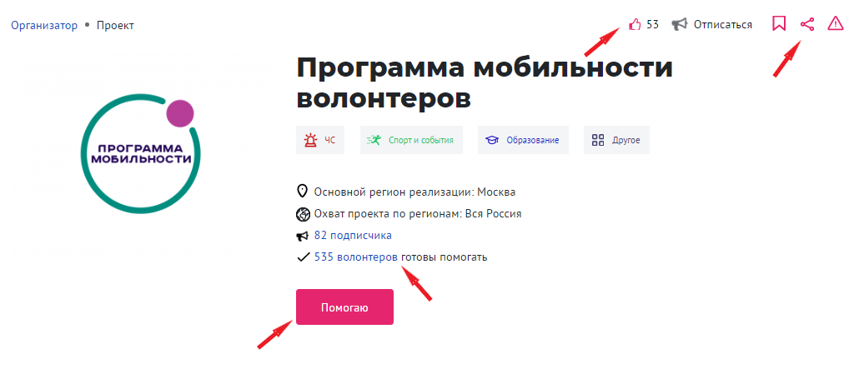
- Публикуйте фотографии активности вашего проекта в Ленте записей.
- Публикуйте новости о своем проекте в Добро.Журнале.
- Расшарьте проект в соцсетях.
- Пригласите друзей и знакомых на страницу проекта для лайков и подписок.
- Самые мотивированные пользователи смогут присоединиться к вашему проекту, нажав на “Готов помогать”.
- Если вы являетесь организатором, публикуйте мероприятия в рамках проекта. Это усилит позиции проекта и покажет, что вы системно занимаетесь его развитием.
- Участвуйте в конкурсах на DOBRO.RU со своим проектом.
- Найдите возможных партнеров вашего проекта в разделе “Организаторы”. Изучите страницу организатора и отправьте свое предложение о сотрудничестве.

Стать организатором
Если вы пока зарегистрированы как волонтер, но являетесь частью организации и привлекаете волонтеров - станьте организатором на портале DOBRO.RU.
- Авторизуйтесь как волонтер и нажмите на Стать организатором.
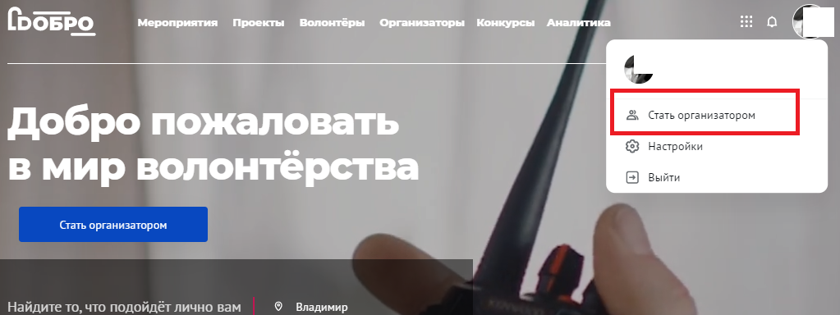
- Заполните поля регистрации и дождитесь прохождения модерации. Вы получите письмо о том, что профиль вашей организации создан.
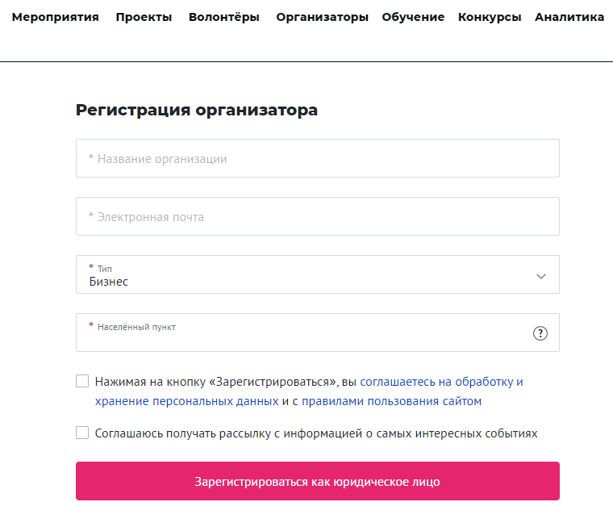
- Разместить первое мероприятие с вакансиями и начать привлекать волонтеров вам помогут: микрообучение на портале, встроенные подсказки и автоматические письма на ваш e-mail.

Если ваша организация не прошла модерацию
- Отредактируйте профиль организации. На странице вашего профиля организации нажмите на кнопку Редактировать.
- Добавьте описание организации, качественные фотографии, направления деятельности и контактные данные, чтобы волонтеры могли с вами связаться. Выберите руководителя организации из выпадающего списка.
- После сохранения отправьте профиль на повторную модерацию. Кнопка Отправить на повторную модерацию находится на странице профиля организации сверху.

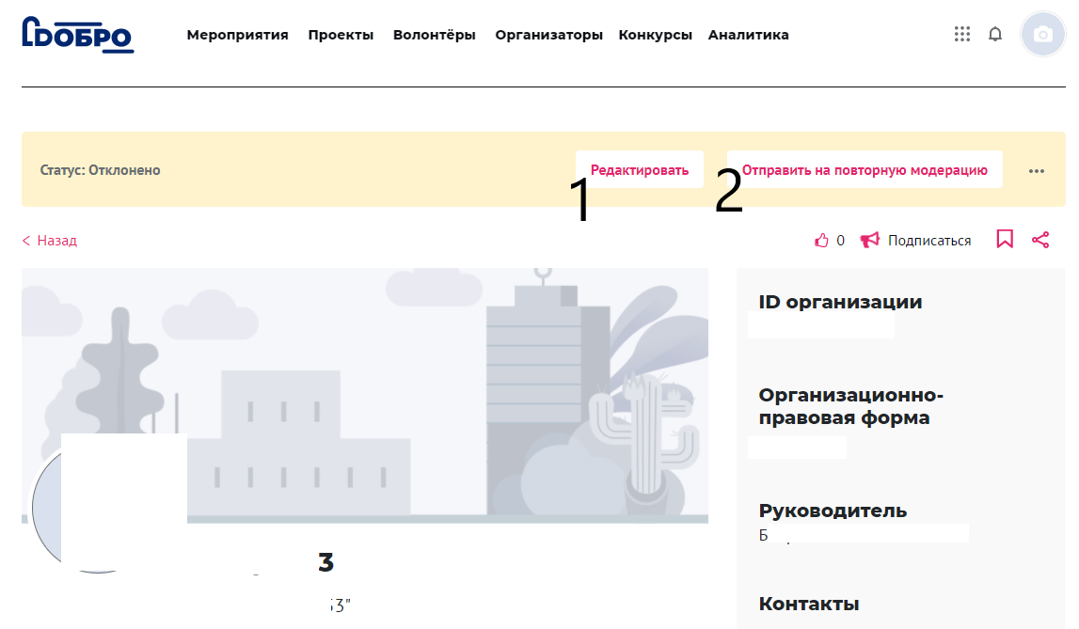

Подать заявку на мероприятие
Найдите интересное вам мероприятие, прочтите основную информацию на странице: описание, дату и время мероприятия, место проведения, кто организатор мероприятия. Нажмите кнопку «Смотреть доступные вакансии», чтобы перейти к вакансиям мероприятия.
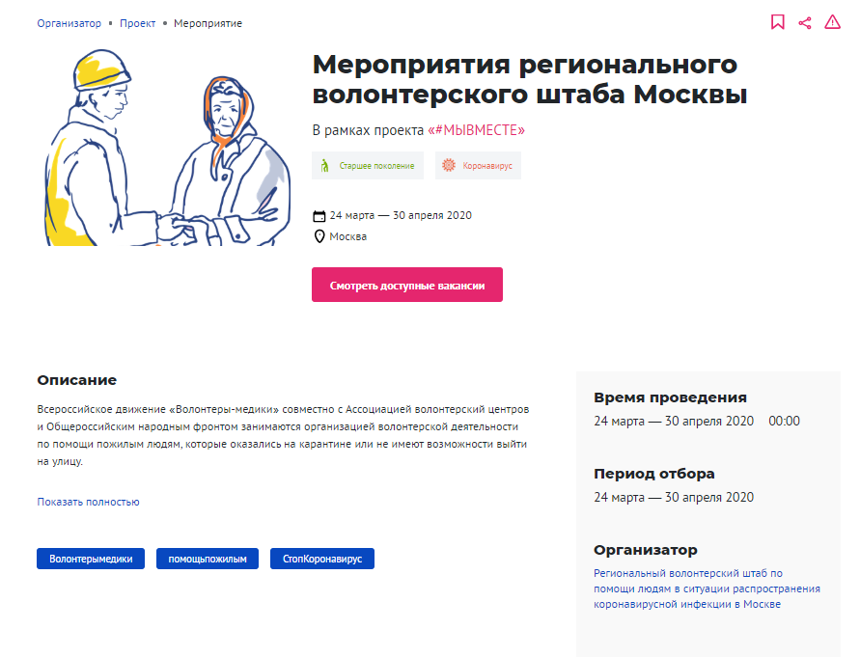
Выберите вакансию и нажмите кнопку «Подробнее».
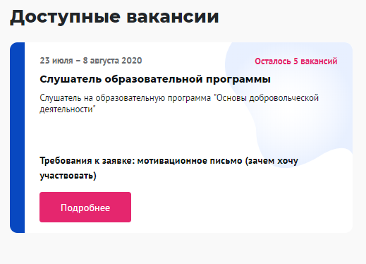

На странице вакансии вы можете найти описание и требования к вакансии.
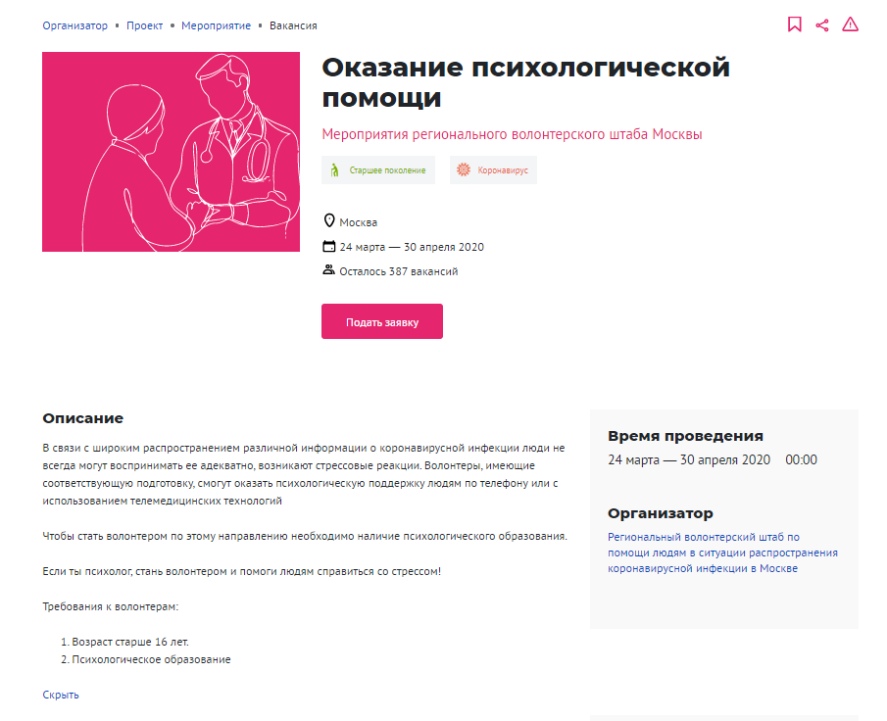
Нажмите кнопку Подать заявку и заполните обязательные поля анкеты (при наличии). Ваша заявка поступит организаторам мероприятия.
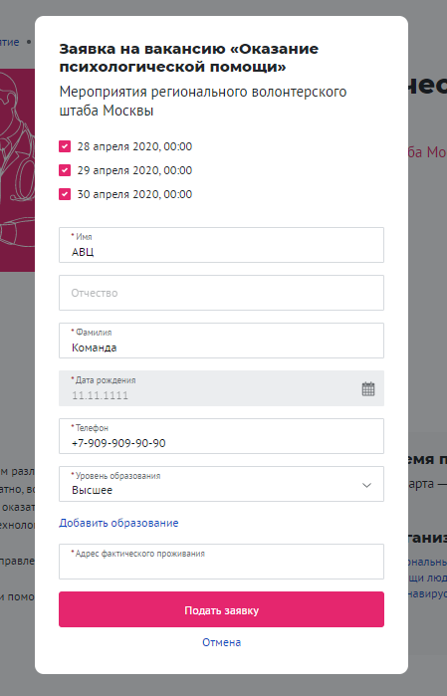

Статус заявки на вакансию вы сможете отслеживать:
- На рабочем столе во вкладке “Мои заявки”
- При помощи системных писем на ваш e-mail
- В центре уведомлений. “Колокольчик” в верхнем правом углу

Книжка волонтера
Книжка волонтера — это электронное портфолио, в котором собрана подтвержденная информация о вашем опыте. Например, количество часов волонтерского опыта, созданные проекты, пройденные онлайн — курсы.
На основе данных книжки волонтера некоторые ВУЗы страны начисляют дополнительные баллы к ЕГЭ и надбавку к стипендии. Часть работодателей отдает предпочтение соискателям, которые имеют подтвержденный опыт волонтера.
После завершения мероприятия организаторы проставляют вам часы и оценки, которые автоматически заносятся в книжку волонтера.
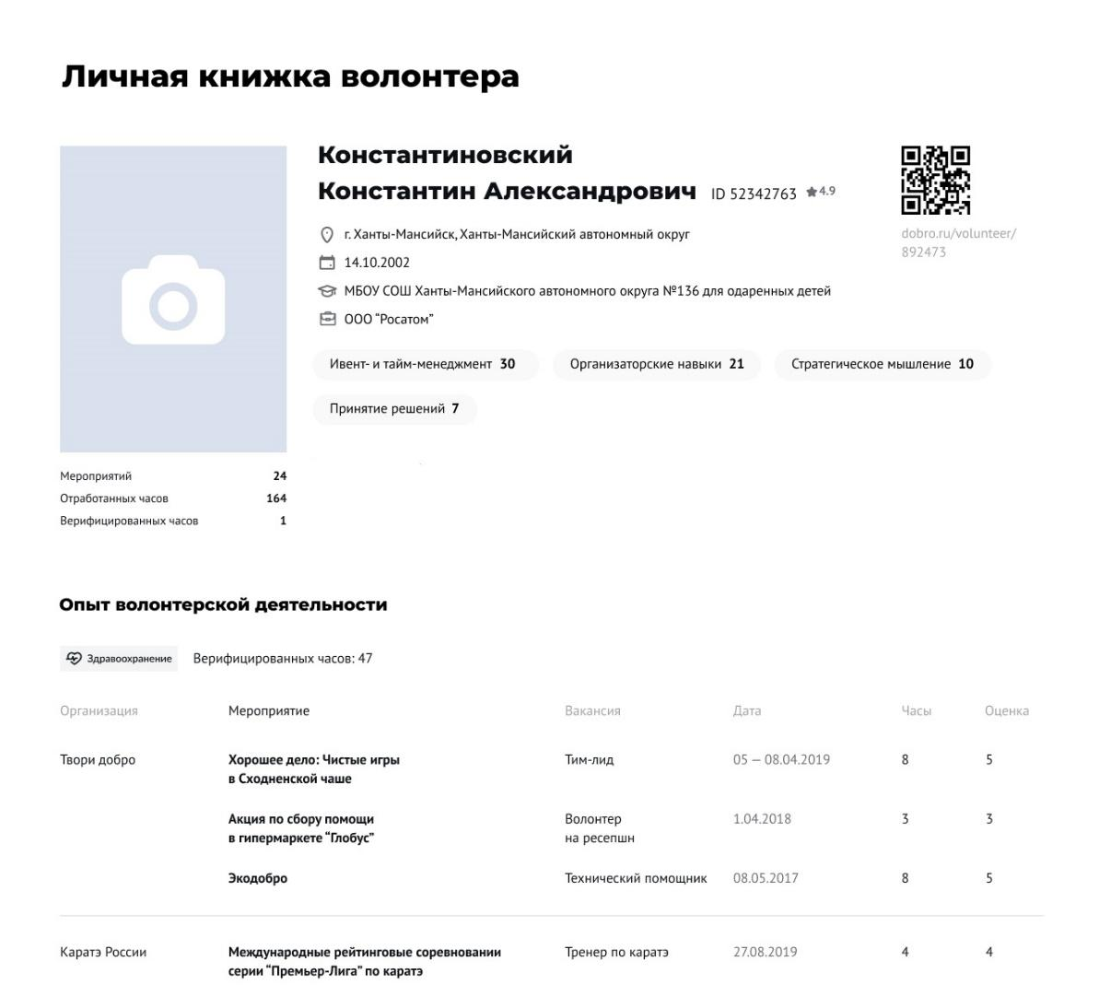

Добро.Университет

Чтобы начать обучаться на портале
Чтобы попасть на сайт университета нужно авторизоваться на портале DOBRO.RU и нажать “сетку” рядом с аватаром. В списке сервисов выберите “Добро.Университет”.
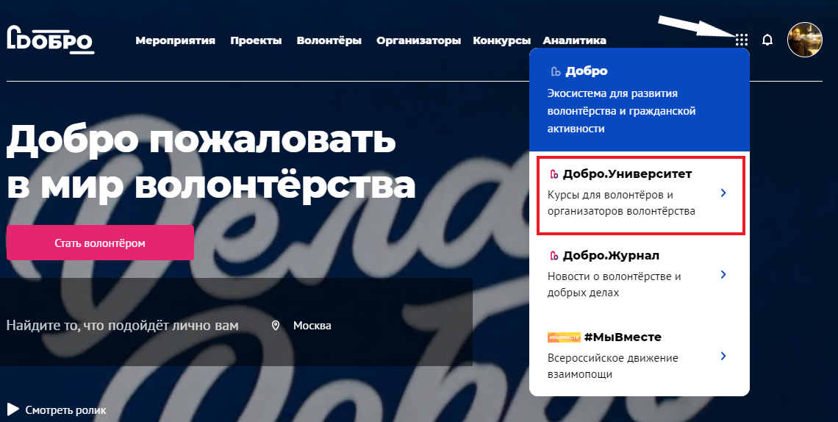
Онлайн-университет социальных наук - масштабная образовательная платформа, на которой размещены видеокурсы от представителей экспертного сообщества для волонтеров и организаторов волонтерства.
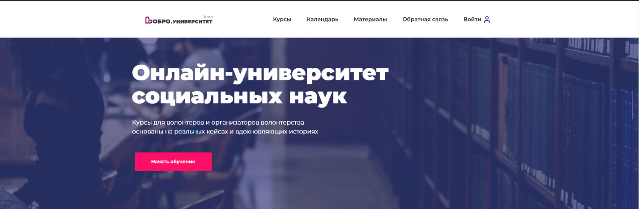
Образовательные курсы созданы для тех, кто:
- желает узнать о волонтерстве и выбрать сферу, в которой ждут его помощи;
- привлекает или планирует привлекать волонтеров для помощи своей организации;
- уже имеет успешный проект и ищет возможности для его развития.
Основная информация по работе с платформой:
- курсы доступны для всех пользователей, зарегистрированных на портале DOBRO.RU
- курсы бесплатные и доступные для прохождения на любом электронном устройстве в любое время суток
- для успешного освоения материала необходимо просмотреть видеоуроки и пройти тестирование;
- после успешного прохождения курса слушатели получают электронный сертификат;
- информация о завершенных курсах передается в личную электронную книжку волонтера на портале DOBRO.RU

Добро.Журнал
Чтобы попасть на сайт Добро.журнала нужно авторизоваться на портале DOBRO.RU и нажать “сетку” рядом с аватаром. В списке сервисов выберите “Добро.Университет”.
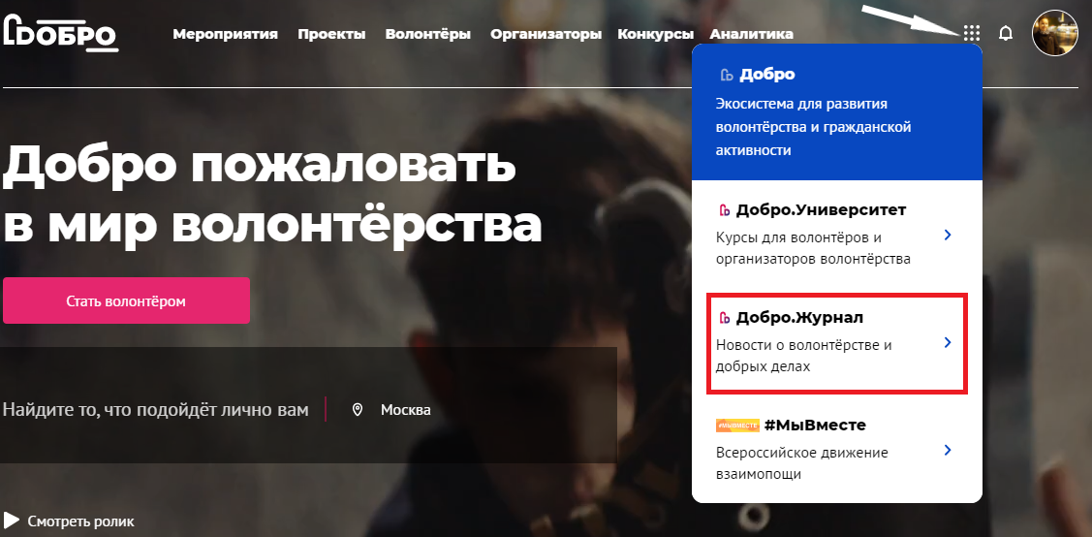
Добро.Журнал (journal.dobro.ru) — СМИ, которое рассказывает истории людей, меняющих жизнь к лучшему в своих сообществах. С помощью этих историй мы вдохновляем других людей присоединиться к волонтерским проектам. Кроме того, мы развиваем социальную журналистику и медиаволонтерство в России с помощью грантового конкурса лучших авторов и образовательных программ.
Добро.Журнал сочетает редакционный и пользовательский контент: каждый желающий может завести свой блог и размещать в нем материалы. Лучшие из них войдут в дайджесты, которые рассылаются еженедельно для 600 тысяч подписчиков. Кроме того, планируется распространение лучших историй Добро.Журнала в ведущих федеральных СМИ.

Оформление материала. Примеры публикуемых записей
У сегодняшнего Добро.Журнала ограниченный функционал. В частности, авторизация доступна только для физических лиц. Полный функционал будет доступен после перезапуска сайта. Мы планируем, что это произойдет до конца года.
Мы публикуем новости, фоторепортажи и видеоролики. Для успешной публикации вашего материала статья должна соответствовать определенным критериям. Мы просим вас придерживаться информационного стиля подачи материалов в ленте новостей.

Примеры публикуемых нами статей:

Рубрика “Фоторепортаж”:

Игра со смыслами: как художник-модельер из Петрозаводска создает дизайнерскую одежду из старых вещей

Межрегиональный Арт — Форум «Алые Паруса»

Волонтеры оказали помощь на полумарафоне в Кемеров

Рубрика “Текст”:

В Кызыле активисты Молодежного движения РТ «Добрые Сердца Тувы» при поддержке Министерство природных ресурсов и экологии Республики Тыва очистили от мусора берег реки Донмас-суг

Семейный центр помогает подросткам совершать добрые дела

Как группа «911» помогает животным в Югре

Рубрика “Видео”

«Мобильный репортаж»: в Липецке самурай-волонтер бесплатно тренирует детей и взрослых

Волонтерский отряд «ДоброДети39» приглашает в национальный парк «Куршская коса»

В Урске учитель информатики и математики проводит профориентационные мероприятия по робототехнике

Требования к публикации

- Соответствие тематике Добро.Журнала — волонтерство (добровольчество), благотворительность, созидательная социальная активность граждан и/или организаций.

- Достоверность — информация должна соответствовать действительности, содержать гиперссылки на первоисточники и/или точное упоминание источника/автора сообщения.

- Объем — количество знаков в новости, публикуемой на сайте Добро.Журнала – от 500 до 3000 символов без пробелов.

- Информативность — новость должна содержать в себе подробную информацию о событии, акции, мероприятии, цитаты участников (спикеров, экспертов, организаторов).

- Оперативность — информация о какой-либо разовой акции или мероприятии не может быть опубликована в срок, превышающей три рабочих дня.

- Лаконичность — новость не должна содержать в себе эмоциональных оценок и оборотов, если это не цитаты спикеров, оформленные надлежащим образом.

! Мы можем изменить имя вашего аккаунта на название организации, от имени которой вы публикуете новости. Для этого вам необходимо обратиться на почту journal@dobro.ru

Подача материала
Чтобы у вас появилась возможность публикации записей, необходимо быть зарегистрированным на портале DOBRO.RU после чего появится возможность авторизации на портале Добро.Журнал.
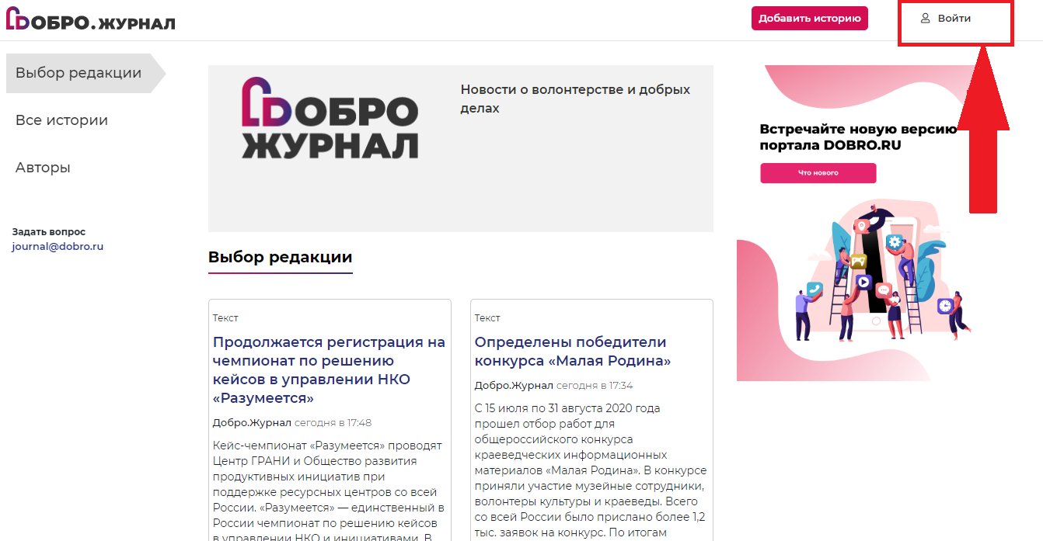

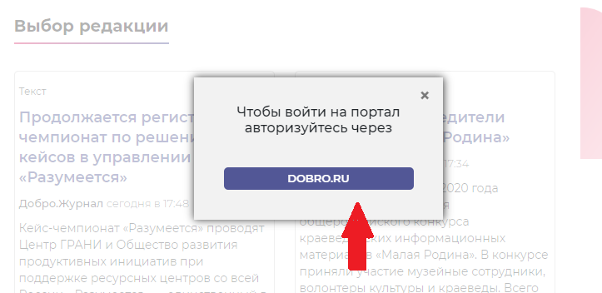

Для публикации записи перейдите по вкладке “Добавить историю”. У вас откроется форма заполнения заявки.

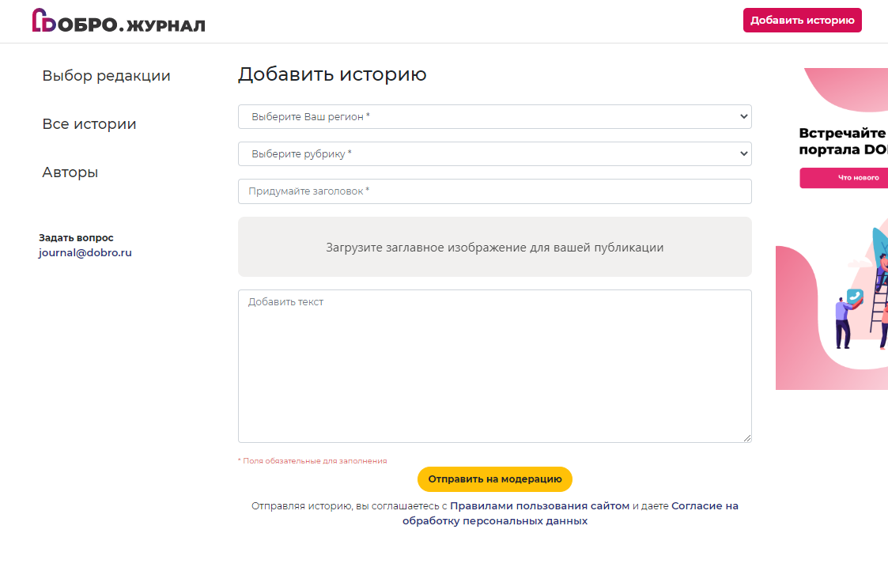
Заполните все поля и отправьте запись на модерацию. Проверка публикации осуществляется в течении нескольких рабочих дней. С подробной видеоинструкцией вы можете ознакомиться перейдя по ссылке.
Обращаем ваше внимание, что редакция Добро.Журнала оставляет за собой право не комментировать причину отказа в публикации.

! Чтобы читателям было удобнее ориентироваться в ленте новостей, мы просим вас использовать информативные заголовки в публикациях. Пусть заголовок кратко описывает суть новости. Часто для этого подходит сокращенная версия первых предложений ваших публикаций.

Часто задаваемые вопросы по журналу

- Как я могу узнать, что моя запись была опубликована?

Вам на почту придет письмо, с указанием статуса вашей истории. Это касается и того случая, когда заявка была отклонена.

- Можно ли отредактировать уже отправленный на модерацию пост?

К сожалению, на данный момент такая функция недоступна. Она появится в ближайшем будущем.

- Я сделал публикацию на Добро.Журнале, но статья не прошла модерацию. Как узнать причину отказа?

Редакция проекта оставляет за собой право не комментировать причину отказа в публикации. Мы рекомендуем вам еще раз ознакомиться с перечнем требований и правил.
Самые распространенные ошибки - несоответствие тематике Добро.Журнала, отсутствие необходимого объема, неправильное оформление материала.

- Вы проводили Всероссийский грантовый конкурс историй о гражданской активности. Могу ли я принять участие в этом году? Где я могу найти информацию о конкурсе?

Объявление о старте приема заявок на Всероссийский грантовый конкурс историй о гражданской активности появится в ближайшее время на портале Добро.Журнала. Следите за новостями.

! Если у вас остались вопросы и предложения связанные с порталом Добро.Журнал - просим обращаться на почту journal@dobro.ru

Аналитика
В разделе Аналитика, вы сможете найти открытые данные по развитию волонтерского движения в России.
Раздел показывает динамическое развитие волонтерской деятельности на основе данных из ЕИС DOBRO.RU.
